Wyniki10 icp Amberg – z

Rodzaj ICP | Sposób znajdowania odpowiedników | Uwagi
Amberg | Odległość Euklidesowa  bez warunku kąta | 10 iteracji - wyniki10
Amberg | Odległość Euklidesowa  z warunkiem kąta 45 stopni | 10 iteracji - wyniki11
Amberg | Odległość Euklidesowa  z warunkiem kąta 45 stopni | Wszystkie warunki zakonczenia  - max l.iteracji ||  - różnica transforamt < eps_roz  - różnica fitness score < eps_tra  - wyniki11a
Bledy:
Na chmurze 144 punktow
Klasyczne ICP | Amberg Euklidesowy  bez warunku kąta
Start: 1.50847  0 0.685887  1 0.517314  2 0.496693  3 0.491367  4 0.488934 | Switch: 4  Start: 1.50847  0 0.029905  1 1.83635  2 1.59993  3 1.46748  4 1.45858  5 1.44579  6 1.8636  7 1.38089  8 1.94873  9 1.88489
Srednia miara odleglosci najblizszych punktow chmury zrodlowej do docelowej.

Dla punktow przedstawionych w tabeli .... poczatkowa wartosc bledu wynosi 1.6 mm.
Dla klasycznego algorytmu ICP uzyskano 0.49 dla zmodyfikowanego algorytmu amberga uzyskano 0.029.
Miary jakości rejeswtracji:
1. Srednia odległośc do najbliższego punktu ( pomiędzy zarejstrowanym source i target)
2. Srednia z ( odl. Korespondentów w i-tej iteracji – odl. Korespondentów w i-1 iteracji)
Uwaga: nie sprawdza się czy są te same pary w i i i-1 iteracji
2012-12-21
Obserwacja jakosci korespondentow godz 17
chmura 30 punktow:
parametry wywolania:
marker_source_008.pcd marker_target_008.pcd ../wynikisuper 0 markers_icp008.txt 60 150
4
0 -33.000000 132.000000 609.000000 -32.000000 137.000000 584.000000
1 -24.000000 40.000000 604.000000 -18.000000 30.000000 559.000000
2 -25.000000 -34.000000 606.000000 -22.000000 -43.000000 591.000000
4 -112.000000 21.000000 627.000000 -113.000000 15.000000 586.000000
Jeden marker: marker 0 jest zle znajdowany;
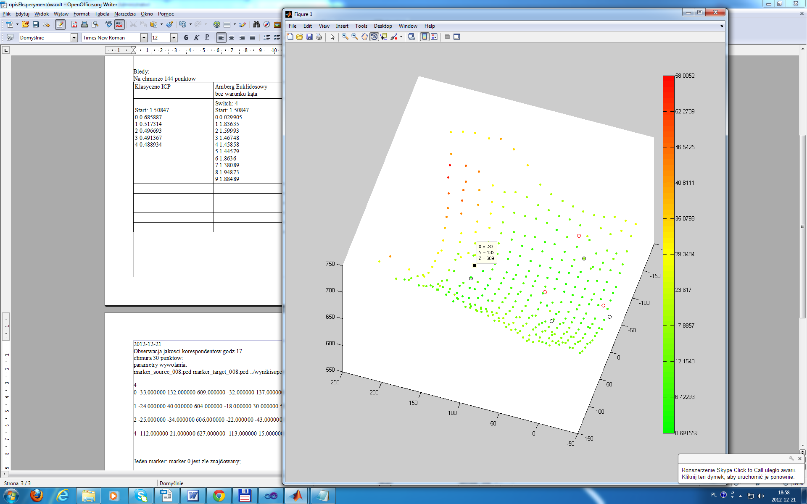
switch 0 myli sie sporo bo wektory do iniccjalizacji biezemy z globalnego Horna;

0 123 50 / 70 2 / 14 340 / 340
0 221 208 / 185 2 / 11 340 / 340
0 323 328 / 288 3 / 11 340 / 340
0 268 256 / 235 2 / 13 340 / 340

switch 1
0 69 50 / 69 2 / 15 340 / 340
0 210 208 / 190 1 / 1 340 / 340
0 308 328 / 328 0 / 0 340 / 340
0 196 256 / 197 4 / 9 340 / 340
2 markery są źle liczone

switch 2
0 89 50 / 90 3 / 11 340 / 340
0 209 208 / 190 1 / 1 340 / 340
0 329 328 / 328 0 / 0 340 / 340
0 255 256 / 255 0 / 1 340 / 340
switch 3 warunek kata 60 stopni nie daje lepszych rezultatow niz bez arunku kata;
0 89 50 / 58 1 / 9 340 / 340
0 209 208 / 185 2 / 11 340 / 340
0 329 328 / 318 1 / 7 340 / 340
0 255 256 / 244 1 / 5 340 / 340

switch 4 ciekawe ze przy euklidesie liczy prawie tak samo jak przy normalnych
0 89 50 / 70 2 / 14 340 / 340
0 209 208 / 209 0 / 1 340 / 340
0 329 328 / 328 0 / 0 340 / 340
0 255 256 / 257 0 / 1 340 / 340
Na innych danych:
switch 0 myli sie sporo bo wektory do iniccjalizacji biezemy z globalnego Horna;
0 0 62 / 120 5 / 3 132 / 132

0 0 0 / 120 10 / 10 132 / 132

0 0 72 / 120 4 / 4 132 / 132

0 0 62 / 120 5 / 3 132 / 132

switch 1
0 70 62 / 31 3 / 2 132 / 132

0 48 0 / 36 3 / 3 132 / 132

0 48 72 / 36 3 / 3 132 / 132

0 59 62 / 34 2 / 6 132 / 132

switch 2
0 30 62 / 30 3 / 1 132 / 132

0 0 0 / 0 0 / 0 132 / 132

0 48 72 / 48 2 / 2 132 / 132

0 69 62 / 69 1 / 4 132 / 132
switch 3
0 30 62 / 18 4 / 0 132 / 132

0 0 0 / 0 0 / 0 132 / 132

0 48 72 / 31 4 / 3 132 / 132

0 69 62 / 65 0 / 3 132 / 132

switch 4
0 30 62 / 18 4 / 0 132 / 132

0 0 0 / 0 0 / 0 132 / 132

0 48 72 / 48 2 / 2 132 / 132

0 69 62 / 69 1 / 4 132 / 132

